

ZAPROSZENIE
DO SKŁADANIA OFERT

Nr sprawy: 06/2023

Tryb postępowania: konkurs ofert

Przedmiot: Sprzedaż samochodu ciężarowego do 3,5 tony

Sprzedający: Przedsiębiorstwo Usług Komunalnych Piaseczno Sp. z o.o.
z siedzibą: 05-500 Piaseczno, ul. Techniczna 6, wpisana
do Rejestru Przedsiębiorców Krajowego Rejestru
Sądowego pod nr KRS: 0000122596, NIP: 1230878675, REGON: 016161080

Zatwierdzam:

Grzegorz Tkaczyk
Prezes Zarządu PUK Piaseczno Sp. z o.o.

Piaseczno
26 czerwca 2023 r.

I. POSTANOWIENIA OGÓLNE

- Postępowanie prowadzone jest na podstawie Zarządzenia Zarządu Przedsiębiorstwa Usług Komunalnych PUK Piaseczno Sp. z o.o. z dnia 13 lutego 2023 r. w sprawie zasad sprzedaży, nieodpłatnego przekazywania, darowizny oraz likwidacji zbędnych lub zużytych składników rzeczowych majątku ruchomego PUK Piaseczno Sp. z o.o.
- Do postępowania nie znajdują zastosowania przepisy ustawy z dnia 11 września 2019 r. - Prawo zamówień publicznych (Dz. U. z 2021 r. poz. 1129, z późn. zm.).
- Oznaczenie Sprzedającego:
Przedsiębiorstwo Usług Komunalnych Piaseczno Sp. z o.o.
05-500 Piaseczno, ul. Techniczna 6.
- Oznaczenie postępowania:
Postępowanie oznaczone jest numerem 06/2023. Oferenci winni we wszelkich kontaktach ze Sprzedającym powoływać się na wyżej podane oznaczenie.
- Treść oferty musi odpowiadać treści niniejszego Zaproszenia do Składania Ofert zwanego dalej również „ZSO”.
- Postępowanie prowadzone jest w języku polskim.
- Rozliczenia między Sprzedającym a wybranym oferentem będą prowadzone
w złotych. Sprzedający nie przewiduje rozliczenia w walutach obcych.
- Sprzedający nie przewiduje zwrotu kosztów udziału w postępowaniu.

II. TRYB POSTĘPOWANIA

Postępowanie prowadzone jest w trybie konkursu ofert.

III. OPIS PRZEDMIOTU POSTĘPOWANIA

1. Przedmiotem postępowania jest sprzedaż samochodu ciężarowego do 3,5 tony Ford FT 350 2.2 TDCiMR`12 E5 3.5t wersja L Transit nr VIN WF0FXXTTFFDM87342, który stanowi zbędny składnik majątku ruchomego PUK Piaseczno Sp. z o.o.
2. Szczegółowy opis zbędnego składnika majątku ruchomego PUK Piaseczno Sp. z o.o., o którym mowa w ust. 1 stanowi Załącznik Nr 1 do ZSO.
3. Wraz z sprzedawanym składnikiem majątku Sprzedający wyda Nabywcy instrukcję obsługi w języku polskim, książeczkę przeglądów, dwa komplety oryginalnych kluczyków, dowód rejestracyjny oraz kartę pojazdu.

IV. TERMINY WYKONANIA PRZEDMIOTU POSTĘPOWANIA

1. Oferenci będą związani wniesionymi ofertami przez okres 30 dni licząc od dnia upływu terminu składania ofert.
2. Sprzedający dokona oceny ofert w terminie do 14 dni licząc od dnia upływu terminu składania ofert. Oferty wniesione po upływie terminu składania ofert oraz oferty niezgodnie z postanowieniami ZSO nie będą oceniane.
3. Sprzedający wezwie Oferenta, który złoży najkorzystniejszą ofertę do podpisania umowy sprzedaży w terminie do 10 dni licząc od dnia oceny ofert.
4. Wydanie przedmiotu sprzedaży nastąpi w terminie do 3 dni licząc od dnia otrzymania przez Sprzedającego całej ceny sprzedaży zaoferowanej w ofercie.
5. Termin zapłaty całej ceny sprzedaży na rzecz Sprzedającego wynosić będzie 5 dni licząc od dnia podpisania umowy.

V. INFOPRMACJA O WARUNKACH UDZIAŁU W POSTĘPOWANIU

W ramach konkursu ofert objętego niniejszym postępowaniem oferty mogą składać zarówno osoby fizyczne jak i osoby prawne.

VI. INFORMACJE O ŚRODKACH KOMUNIKACJI ELEKTRONICZNEJ,
PRZY UŻYCIU KTÓRYCH SPRZEDAJĄCY BĘDZIE KOMUNIKOWAŁ SIĘ Z OFERENTAMI, ORAZ INFORMACJE O WYMAGANIACH TECHNICZNYCH I ORGANIZACYJNYCH SPORZĄDZANIA,
WYSYŁANIA I ODBIERANIA KORESPONDENCJI ELEKTRONICZNEJ

1. Postępowanie prowadzone jest w języku polskim w formie elektronicznej
za pośrednictwem portalu „platformazakupowa.pl” pod adresem www: „https://platformazakupowa.pl/pn/pukpiaseczno”.
2. Osobą uprawnioną do kontaktu z Oferentami jest Pan Rafał Karaś.
Komunikacja pomiędzy między Sprzedającym a Oferentami odbywa się za pośrednictwem formularza „Wyślij wiadomość do zamawiającego” dostępnego na portalu „platformazakupowa.pl”. Oferenci mogą do dnia 14 lipca 2023 r. dokonywać oględzin samochodu ciężarowego do 3,5 tony Ford FT 350 2.2 TDCiMR`12 E5 3.5t wersja L Transit nr VIN WF0FXXTTFFDM87342, który stanowi zbędny składnik majątku ruchomego PUK Piaseczno Sp. z o.o. w siedzibie PUK Piaseczno Sp. z o.o. w Piasecznie przy ul. Technicznej 6 po uprzednim uzgodnieniu daty i godziny oględziny przy pomocy wskazanych w ZSO środków komunikacji elektronicznej.
3. Za datę wniesienia wszelkich oświadczeń, wniosków, zawiadomień oraz informacji uznaje się datę ich przekazania za pośrednictwem portalu „platformazakupowa.pl” poprzez wybór opcji „Wyślij wiadomość do zamawiającego” po którym pojawia
się komunikat, że wiadomość została wysłana do Sprzedającego.
4. Sprzedający będzie przekazywał Oferentom informacje za pośrednictwem portalu „platformazakupowa.pl”. Informacje dotyczące odpowiedzi na pytania, zmiany ZSO, zmiany terminu składania i otwarcia ofert Sprzedający będzie zamieszczał na portalu w sekcji „Komunikaty”. Korespondencja, której zgodnie z obowiązującymi przepisami adresatem jest konkretny Oferent, będzie przekazywana za pośrednictwem
portalu „platformazakupowa.pl” do konkretnego Oferenta.
5. Oferenci mają obowiązek sprawdzania komunikatów i wiadomości bezpośrednio na portalu „platformazakupowa.pl”, ponieważ system powiadomień może ulec awarii lub powiadomienie może trafić do folderu „spam”.
6. Sprzedający podaje następujące wymagania dotyczące specyfikacji połączenia, formatu przesyłanych danych oraz szyfrowania, oznaczania czasu przekazania i odbioru danych za pośrednictwem portalu „platformazakupowa.pl”:
1) stały dostęp do sieci Internet o gwarantowanej przepustowości nie mniejszej
niż 512 kb/s;
2) komputer klasy PC lub MAC o następującej konfiguracji: pamięć
min. 2 GB RAM, procesor Intel IV 2 GHZ lub jego nowsza wersja lub równoważny, jeden z następujących systemów operacyjnych: MS Windows 7, Mac Os x 10 4, Linux, lub ich nowsze wersje;
3) zainstalowana dowolna przeglądarka internetowa, z zastrzeżeniem, iż ze względu na zakończenie wspierania przeglądarki Internet Explorer przez firmę Microsoft, stosowanie przeglądarki Internet Explorer nie jest dopuszczalne;
4) włączona obsługa JavaScript,
5) zainstalowany program Adobe Acrobat Reader lub inna aplikacja obsługująca format plików „pdf”;
6) portal „platformazakupowa.pl” działa według standardu przyjętego
w komunikacji sieciowej - kodowanie UTF8;
7) oznaczenie czasu odbioru danych przez portal „platformazakupowa.pl” stanowi datę oraz dokładny czas (hh:mm:ss) generowany wg. czasu lokalnego serwera synchronizowanego z zegarem Głównego Urzędu Miar.
7. Oferent, przystępując do niniejszego postępowania:
1) akceptuje warunki korzystania z portal „platformazakupowa.pl” określone
w Regulaminie zamieszczonym na stronie internetowej pod linkiem w zakładce „Regulamin" oraz uznaje go za wiążący;
2) zapoznał i stosuje się do Instrukcji składania ofert / wniosków w portalu „platformazakupowa.pl” dostępnej pod następującym adresem www: „https://drive.google.com/file/d/1Kd1DttbBeiNWt4q4slS4t76lZVKPbkyD/view”.
8. Sprzedający nie ponosi odpowiedzialności za złożenie przez Oferenta oferty
w sposób niezgodny z Instrukcją korzystania z portalu „platformazakupowa.pl”,
w szczególności w przypadku, gdy Sprzedający w związku z błędem Oferenta będzie miał możliwość zapoznania się z treścią oferty przed upływem terminu składania ofert np. w wyniku złożenia przez Oferenta oferty za pomocą zakładki
„Wyślij wiadomość do zamawiającego”. Taka oferta zostanie uznana przez Oferenta za zwykłą ofertę handlową i nie będzie brana pod uwagę w przedmiotowym postępowaniu.
9. Wszystkie instrukcje korzystania z portalu „platformazakupowa.pl” dotyczące
w szczególności sposobu logowania się, składania wniosków o wyjaśnienie
treści ZSO, składania ofert oraz innych czynności podejmowanych przez Oferentów w postępowaniu prowadzonym za pośrednictwem portalu „platformazakupowa.pl” znajdują się w zakładce „Instrukcje dla Wykonawców” pod następującym adresem www: „https://platformazakupowa.pl/strona/45-instrukcje”.
10. Oferent może zwrócić się do Sprzedającego o wyjaśnienie treści ZSO. Sprzedający udzieli wyjaśnień niezwłocznie, jednak nie później niż na 1 dzień przed upływem terminu składania ofert, pod warunkiem, że wniosek o wyjaśnienie treści SZO wpłynął do Sprzedającego nie później niż na 2 dni przed upływem terminu składania ofert.
11. Jeżeli wniosek o wyjaśnienie treści SZO wpłynął po upływie terminu składania wniosku, o którym mowa w ust. 10, lub dotyczy udzielonych wyjaśnień, Sprzedający może udzielić wyjaśnień albo pozostawić wniosek bez rozpoznania. Przedłużenie terminu składania ofert nie wpływa na bieg terminu składania wniosku, o którym mowa w ust. 10.
12. Treść zapytań wraz z wyjaśnieniami Sprzedający przekaże Oferentom,
którym przekazał ZSO, bez ujawniania źródła zapytania, oraz zamieści
je na stronie postępowania w portalu „platformazakupowa.pl” pod adresem „https://platformazakupowa.pl/pn/pukpiaseczno”.
13. W uzasadnionych przypadkach Sprzedający może przed upływem terminu składania ofert, zmienić treść ZSO. Dokonaną zmianę ZSO Sprzedający udostępni na stronie postępowania w portalu „platformazakupowa.pl” pod adresem „https://platformazakupowa.pl/pn/pukpiaseczno”.

14. Jeżeli w wyniku zmiany treści SZO będzie niezbędny dodatkowy czas na wprowadzenie
zmian w ofertach, Sprzedający przedłuży termin składania ofert. Sprzedający niezwłocznie zamieści informację o przedłużeniu terminu składania
ofert na stronie postępowania w portalu „platformazakupowa.pl” pod adresem „https://platformazakupowa.pl/pn/pukpiaseczno”.

VII. WYMAGANIA DOTYCZĄCE WADIUM

1. Sprzedający ustala wadium na całość przedmiotu postępowania w wysokości
1 500,00 (tysiąc pięćset) złotych.
2. Wadium może być wnoszone w jednej lub w kilku następujących formach:
1) pieniądzu,
2) poręczeniach bankowych lub poręczeniach spółdzielczej kasy oszczędnościowo-kredytowej z tym, że poręczenie kasy jest zawsze poręczeniem pieniężnym,
3) gwarancjach bankowych,
4) gwarancjach ubezpieczeniowych,
5) poręczeniach udzielanych przez podmioty, o których mowa w art. 6b ust. 5 pkt 2 ustawy z dnia 9 listopada 2000 r. o utworzeniu Polskiej Agencji Rozwoju Przedsiębiorczości (Dz. U. z 2020 r. poz. 299).
3. Wadium w formie pieniężnej należy wpłacić przelewem na rachunek
bankowy nr: 50 1240 6351 1111 0000 4810 4355, prowadzony przez Bank
Polska Kasa Opieki SA (Pekao SA), z dopiskiem „Wadium w postępowaniu
nr 06/2023.
4. Wadium wnosi się przed upływem terminu składania ofert, na cały okres związania ofertą.
5. W przypadku wnoszenia wadium w formie pieniężnej, Oferent winien z zachowaniem właściwej staranności dokonać przelewu pieniężnego z odpowiednim wyprzedzeniem, gdyż za termin wniesienia wadium w formie pieniężnej przyjmuje się termin uznania kwoty wadium na podanym wyżej rachunku bankowym Sprzedającego.
6. Dokument wniesienia wadium w formach innych niż w pieniądzu ma być złożony
wraz z ofertą w formie oryginalnego dokumentu wadialnego (gwarancji lub poręczenia) w postaci elektronicznej zgodnie z art. 97 ust. 10 Ustawy.
7. Dokument wniesienia wadium w formie gwarancji lub poręczenia ma zawierać bezwarunkowe i nieodwołalne zobowiązanie gwaranta lub poręczyciela zapłaty wymaganej kwoty wadium, na pierwsze, pisemne żądanie Sprzedającego wzywające do zapłaty kwoty wadium, powstałe na skutek okoliczności określonych w ustawie.
W dokumencie tym, gwarant lub poręczyciel nie może uzależniać dokonania zapłaty
od spełnienia przez Sprzedającego jakichkolwiek dodatkowych warunków dotyczących sposobu doręczenia żądania zapłaty do siedziby gwaranta lub poręczyciela (np. za pośrednictwem banku prowadzącego rachunek Sprzedającego, albo tylko
w formie listu poleconego albo kurierem), albo od przedłożenia przez Sprzedającego jakichkolwiek dodatkowych dokumentów, za wyjątkiem dokumentów potwierdzających umocowanie osób do występowania w imieniu Sprzedającego oraz potwierdzenia przez notariusza, że podpisy złożone na żądaniu zapłaty należą do osób umocowanych do występowania w imieniu Sprzedającego.
8. Z zastrzeżeniem ust. 10, Sprzedający zwraca Oferentowi wadium w terminie 7 dni licząc od dnia zapłaty przez Oferenta całej ceny sprzedaży na rzecz Sprzedającego w terminie, o którym mowa w Rozdziale IV ust. 5 ZSO.

9. Oferent zobowiązuje się w terminie 7 dni od dnia wydania przez Sprzedającego samochodu ciężarowego do 3,5 tony Ford FT 350 2.2 TDCiMR`12 E5 3.5t wersja L Transit nr VIN WF0FXXTTFFDM87342 zawrzeć nową umową obowiązkowego ubezpieczenia od odpowiedzialności cywilnej (OC) i przekazać Sprzedającemu dowód zawarcia takiej umowy i opłacenia składki lub wymaganej raty składki z tytułu zawarcia nowej umowy ubezpieczenia od odpowiedzialności cywilnej (OC).
10. W terminie 3 dni licząc od dnia otrzymania przez Sprzedającego dowodu zawarcia przez Oferenta nowej umowy ubezpieczenia od odpowiedzialności cywilnej (OC), Sprzedający dokona na rzecz Oferenta zwrotu wadium w wysokości 3.000,00
(trzy tysiące). W przypadku nie zawarcia przez Oferenta nowej umowy ubezpieczenia
od odpowiedzialności cywilnej (OC) lub braku dostarczenia dowodu zawarcia takiej umowy w terminie, o którym mowa w ust. 9, Sprzedający zwróci Oferentowi wadium
z potrąceniem kwoty odpowiadającej wysokości składki ubezpieczenia od odpowiedzialności cywilnej (OC) jaką Sprzedający będzie zobowiązany zapłacić
za okres tego ubezpieczenia pozostały od dnia wydania samochodu Oferentowi
do ostatniego dnia okresu na jaki Sprzedający zawarł aktualną w dniu wydania samochodu umowę ubezpieczenia samochodu ciężarowego do 3,5 tony Ford FT 350 2.2 TDCiMR`12 E5 3.5t wersja L Transit nr VIN WF0FXXTTFFDM87342 od odpowiedzialności cywilnej (OC).
11. Sprzedający zatrzyma wadium w przypadku:
1) braku podpisania przez Oferenta umowy w terminie, o którym mowa w Rozdziale IV ust. 3 ZSO.
2) braku zapłaty z zastrzeżeniem ust. 10 całej ceny sprzedaży na rzecz Sprzedającego w terminie, o którym mowa w Rozdziale IV ust. 5 ZSO.

VIII. OPIS SPOSOBU PRZYGOTOWANIA OFERTY

1. Całą dokumentację postępowania Sprzedający udostępnił na stronie internetowej prowadzonego postępowania w portalu „platformazakupowa.pl” pod adresem https://platformazakupowa.pl/pn/pukpiaseczno.
2. Każdy Oferent może złożyć tylko jedną ofertę.
3. Oferta ma być sporządzona w języku polskim, z zachowaniem formy elektronicznej.
4. Oferta oraz środki dowodowe składane elektronicznie muszą zostać podpisane kwalifikowanym podpisem elektronicznym lub elektronicznym podpisem zaufanym
lub elektronicznym podpisem osobistym przez osobę lub osoby upoważnione
do reprezentowania Oferenta. Kwalifikowany podpis elektroniczny lub elektroniczny podpis zaufany lub elektroniczny podpis osobisty Oferent składa bezpośrednio
na dokumencie, który następnie przesyła do systemu.
5. Dokumenty składane wraz z ofertą wnoszone są w oryginale lub kopii poświadczonej za zgodność z oryginałem.
6. Poprzez oryginał należy rozumieć dokument podpisany kwalifikowanym podpisem elektronicznym lub elektronicznym podpisem zaufanym lub elektronicznym podpisem osobistym przez osobę lub osoby upoważnione do reprezentowania podmiotu
-wystawcy dokumentu.
7. Poświadczenie za zgodność z oryginałem następuje w postaci elektronicznej poprzez podpisanie poświadczanego dokumentu kwalifikowanym podpisem elektronicznym
lub elektronicznym podpisem zaufanym lub elektronicznym podpisem osobistym
przez osobę lub osoby upoważnione do reprezentowania podmiotu, którego dotyczy dokument.
8. Do oferty należy dołączyć - o ile to dotyczy danego Oferenta:
1) pełnomocnictwa;
2) dokumenty wniesienia wadium w formach innych niż w pieniądzu, na zasadach,
o których mowa w Rozdziale VII ust. 2 ZSO.
9. Z zastrzeżeniem ust. 10 ofertę należy sporządzić zgodnie z Formularzem ofertowym, którego wzór stanowi Załącznik Nr 2 do ZSO.
10. Sprzedający zaleca korzystanie ze wzorów opracowanych przez Sprzedającego. Oferent może zastosować wzory formularzy opracowane samodzielnie z zastrzeżeniem, że ich treść musi odpowiadać treści wzorów opracowanych przez Sprzedającego.
11. W Formularzu oferty Oferent zobowiązany jest podać adres poczty elektronicznej (e-mail), na który prowadzona będzie korespondencja związana z postępowaniem.
12. Oferenci składający ofertę wspólnie muszą ustanowić pełnomocnika do reprezentowania ich w postępowaniu albo reprezentowania w postępowaniu i zawarcia umowy. Oferenci występujący wspólnie muszą załączyć do oferty pełnomocnictwo
do reprezentowania ich w postępowaniu albo do reprezentowania w postępowaniu
i zawarcia umowy - należy załączyć oryginał dokumentu lub jego kopię poświadczoną za zgodność z oryginałem przez osobę (osoby) udzielającą pełnomocnictwa lub notarialnie.
13. Ofertę podpisaną kwalifikowanym podpisem elektronicznym lub elektronicznym podpisem zaufanym lub elektronicznym podpisem osobistym należy złożyć przy
użyciu środków komunikacji elektronicznej za pośrednictwem portalu „platformazakupowa.pl”. Sposób złożenia oferty określa instrukcja zamieszczona
pod następującym adresem www: „https://platformazakupowa.pl/strona/45-instrukcje”.
14. Kwalifikowane podpisy elektroniczne wykorzystywane w niniejszym postępowaniu muszą spełniać warunki określone w rozporządzeniu Parlamentu Europejskiego i Rady w sprawie identyfikacji elektronicznej i usług zaufania w odniesieniu do transakcji elektronicznych na rynku wewnętrznym (eIDAS) (UE) nr 910/2014.
15. W przypadku wykorzystania formatu podpisu „XAdES zewnętrzny” Sprzedający wymaga załączenia podpisywanych plików z danymi oraz plików XAdES.
16. Oferent może za pomocą portalu „platformazakupowa.pl” przed upływem
terminu do składania ofert zmienić lub wycofać ofertę. Sposób dokonania zmiany
lub wycofania oferty określa instrukcja zamieszczona pod następującym adresem
www: „https://platformazakupowa.pl/strona/45-instrukcje”.
17. Maksymalny rozmiar jednego pliku przesyłanego za pośrednictwem dedykowanych formularzy do: złożenia, zmiany oraz wycofania oferty wynosi 150 MB natomiast
przy komunikacji wielkość pliku to maksymalnie 500 MB.
18. Rozszerzenia plików wykorzystywanych przez Oferentów muszą być zgodne
z Załącznikiem nr 2 do rozporządzenia Rady Ministrów w sprawie Krajowych
Ram Interoperacyjności, minimalnych wymagań dla rejestrów publicznych i wymiany informacji w postaci elektronicznej oraz minimalnych wymagań dla systemów teleinformatycznych, zwanego dalej Rozporządzeniem KRI.
19. Sprzedający zaleca wykorzystywanie przez Oferentów następujących formatów: „pdf”, „doc”, „docx”, „xls”, „xlsx”, „jpg”, „jpeg” ze szczególnym wskazaniem
na format „pdf”.
20. W celu ewentualnej kompresji danych Sprzedający zaleca wykorzystanie formatu „zip” lub „7Z”.
21. W rozporządzeniu w sprawie Krajowych Ram Interoperacyjności nie występują
w szczególności następujące formaty: „rar”, „gif”, „bmp”, „numbers”, „pages”. Dokumenty złożone w tych formatach zostaną uznane za złożone nieskutecznie.
22. Sprzedający wskazuje na istniejące ograniczenie rozmiaru plików podpisywanych profilem zaufanym, który wynosi maksymalnie 10MB, oraz ograniczenie rozmiaru plików podpisywanych w aplikacji eDoApp służącej do składania podpisu osobistego, który wynosi maksymalnie 5MB.
23. W czasie stosowania przez Oferenta kwalifikowanego podpisu elektronicznego Sprzedający rekomenduje aby:
1) Oferenci dokonywali konwersji plików składających się na ofertę na format „pdf” i opatrywali je podpisem kwalifikowanym w formacie „PAdES”;
2) pliki w formatach innych niż „pdf” Oferenci opatrywali podpisem w formacie XAdES o typie zewnętrznym, przy czym Oferent powinien pamiętać,
aby łącznie z dokumentem podpisywanym przesłać plik z podpisem;
3) Oferenci wykorzystywali podpisy z kwalifikowanym znacznikiem czasu;
4) w przypadku podpisywania pliku przez kilka osób, Oferenci stosowali podpisy
tego samego formatu i typu, ponieważ zastosowanie różnych podpisów może skutkować problemami związanymi z weryfikacją plików;
5) w przypadku kompresowania dokumentów do jednego pliku, np. w formacie „zip” wcześniejsze podpisanie każdego z kompresowanych plików;
6) aby Oferenci nie wprowadzali jakichkolwiek zmian w plikach po ich podpisaniu podpisem elektronicznym, ponieważ może to skutkować naruszeniem integralności plików, co skutkować będzie odrzuceniem oferty.
24. Oferent ponosi wszelkie koszty związane z przygotowaniem i złożeniem oferty.

IX. MIEJSCE ORAZ TERMIN SKŁADANIA I OTWARCIA OFERT

- Oferty należy składać do Sprzedającego do dnia 17 lipca 2023 r. do godziny 11:00 za pośrednictwem Formularza do złożenia, zmiany, wycofania oferty lub wniosku dostępnego na portalu „platformazakupowa.pl” pod adresem „https://platformazakupowa.pl/pn/pukpiaseczno”.
- Otwarcie ofert odbędzie się w dniu 17 lipca 2023 r. o godz. 11:20.

X. OPIS SPOSOBU OBLICZENIA CENY

- Cena zaoferowana przez Oferenta w ofercie nie może ulec zmianie.
2. Każdy Oferent może zaoferować tylko jedną cenę w złotych.
3. Rozliczenia między Sprzedającym a Oferentem będą prowadzone w złotych. Sprzedający nie przewiduje rozliczenia w walutach obcych.

XI. OPIS KRYTERIÓW, KTÓRYMI SPRZEDAJĄCY BĘDZIE SIĘ KIEROWAŁ PRZY WYBORZE OFERTY NAJKORZYSTNIEJSZEJ.

1. Sprzedający wybierze jako ofertę najkorzystniejszą, tę ofertę spośród ofert
nie podlegających odrzuceniu, która zawierać będzie najwyższą cenę zakupu przez Oferenta objętego niniejszym postępowaniem zbędnego składnika majątku ruchomego PUK Piaseczno Sp. z o.o., którego szczegółowy opis stanowi Załącznik Nr 1 do ZSO, jednak nie niższą niż cena wywoławcza.
2. Cena wywoławcza w przedmiotowym postępowaniu wynosi 8.200,00 (osiem tysięcy dwieście) zł. netto, tj. 10.086,00 (dziesięć tysięcy osiemdziesiąt sześć) zł. brutto.
3. Oferty należy składać każdorazowo z zachowaniem minimalnego postąpienia
lub jego pełnych wielokrotności. Minimalne postąpienie w przedmiotowym postępowaniu wynosi 300,00 (trzysta) zł. netto, tj. 369,00 (trzysta sześćdziesiąt dziewięć) złotych brutto.
4. Jeżeli w prowadzonym postępowaniu zostaną złożone dwie lub więcej oferty, które otrzymają taką samą łączną liczbę punktów, Sprzedający wezwie Oferentów, którzy złożyli te oferty, do złożenia w określonym przez Sprzedającego terminie dodatkowych
ofert. W takim przypadku Oferenci składający oferty dodatkowe nie będą mogli zaoferować cen niższych niż zaoferowali w ofertach złożonych w pierwszym terminie.
5. Postanowienia ust. 3 o minimalnym postąpieniu oraz jego wielokrotności stosuje się odpowiednio do ofert dodatkowych, o których mowa w ust. 4.

XII. PROJEKTOWANE POSTANOWIENIA UMOWY

1. Sprzedający wymaga od wybranego Oferenta zawarcia umowy na warunkach określonych w Projektowanych Postanowieniach Umowy, które zawiera Załącznik
Nr 3 do SZO.

2. Projektowane postanowienia umowy zostaną przed jej zawarciem uzupełnione
o niezbędne informacje dotyczące w szczególności wartości oraz daty zawarcia umowy,
danych podmiotowych i rejestrowych Oferenta, a także danych teleadresowych
oraz reprezentacji stron umowy, a w pozostałym niezbędnym zakresie zostaną odpowiednio wypełnione zgodnie z treścią oferty.

XIII. KLAUZULA INFORMACYJNA DOTYCZĄCA PRZETWARZANIA DANYCH OSOBOWYCH

Zgodnie z art. 13 ust. 1 i 2 rozporządzenia Parlamentu Europejskiego i Rady (UE) 2016/679
z dnia 27 kwietnia 2016 r. w sprawie ochrony osób fizycznych w związku
z przetwarzaniem danych osobowych i w sprawie swobodnego przepływu takich danych
oraz uchylenia dyrektywy 95/46/WE (ogólne rozporządzenie o ochronie danych)
(Dz. Urz. UE L 119 z dnia 04 maja 2016 r.), zwanego poniżej „RODO”,
Sprzedający informuje, że:

1) Administratorem danych osobowych Oferentów jest Przedsiębiorstwo Usług Komunalnych Piaseczno Sp. z o.o. z siedzibą: 05-500 Piaseczno, ul. Techniczna 6.

2) Inspektorem ochrony danych osobowych w Przedsiębiorstwie Usług Komunalnych Piaseczno Sp. z o.o. jest Pan Adam Zdrojewski, adres poczty elektronicznej: olcom@post.pl, tel.: +48 515 205 246.

3) Dane osobowe Oferentów przetwarzane będą na podstawie art. 6 ust. 1 lit. c RODO
wyłącznie celu związanym z prowadzonym postępowaniem.

4) Dane osobowe Oferentów będą przechowywane przez okres 4 lat od dnia zakończenia postępowania;

5) W odniesieniu do danych osobowych Oferentów decyzje nie będą podejmowane
w sposób zautomatyzowany, stosowanie do art. 22 RODO;

6) Oferenci posiadają:

a) na podstawie art. 15 RODO prawo dostępu do danych osobowych ich dotyczących;

b) na podstawie art. 16 RODO prawo do sprostowania danych osobowych ich dotyczących, z zastrzeżeniem, iż skorzystanie z prawa do sprostowania
nie może skutkować zmianą wyniku postępowania ani zmianą postanowień umowy w zakresie niezgodnym warunkami finansowymi oferty oraz ZSO;

c) na podstawie art. 18 RODO prawo żądania od administratora ograniczenia przetwarzania danych osobowych z zastrzeżeniem przypadków, o których mowa w art. 18 ust. 2 RODO, oraz z zastrzeżeniem, iż prawo do ograniczenia przetwarzania nie ma zastosowania w odniesieniu do przechowywania, lub w celu ochrony praw innej osoby fizycznej lub prawnej, lub z uwagi na ważne względy interesu publicznego;

d) prawo do wniesienia skargi do Prezesa Urzędu Ochrony Danych Osobowych,
gdy Oferent uznaj, że przetwarzanie danych osobowych jego dotyczących narusza przepisy RODO.

7) Oferentom nie przysługuje:

a) w związku z art. 17 ust. 3 lit. b, d lub e RODO prawo do usunięcia danych osobowych;

b) prawo do przenoszenia danych osobowych, o którym mowa w art. 20 RODO;

c) na podstawie art. 21 RODO prawo sprzeciwu, wobec przetwarzania danych osobowych, gdyż podstawą prawną przetwarzania danych osobowych jest art. 6 ust. 1 lit. c RODO.

XIV. INFORMACJE DOTYCZĄCE PRAW AUTORSKICH MAJĄTKOWYCH
DO TREŚCI ZSO

1. Niniejsze ZSO wraz z załącznikami nie jest dokumentem urzędowym wydanym
przez organ administracji publicznej. Dlatego treść niniejszego ZSO wraz z załącznikami jest rezultatem działalności twórczej oraz posiada indywidualny charakter,
a samo ZSO stanowi utwór w rozumieniu przepisów ustawy z dnia 4 lutego 1994 r.
o prawie autorskim i prawach pokrewnych (Dz. U. z 2019 r. poz. 1231
oraz z 2020 r. poz. 288).
2. Prawa autorskie majątkowe do treści niniejszego ZSO wraz z załącznikami
należą do Sprzedającego - PUK Piaseczno Sp. z o.o. z siedzibą w Piasecznie.
3. Zwielokrotnianie za pomocą jakichkolwiek technik cyfrowych lub tradycyjnych,
a także wykorzystywanie całości lub części niniejszego ZSO wraz z załącznikami
bez zgody Sprzedającego - PUK Piaseczno Sp. z o.o. z siedzibą w Piasecznie
w jakichkolwiek innych celach niż wyłącznie i bezpośrednio związane z udziałem
w postępowaniu, którego dotyczy niniejsze ZSO, stanowić będzie naruszenie autorskich praw majątkowych należących do Sprzedającego oraz czyn nieuczciwej konkurencji
w rozumieniu art. 3 ustawy z dnia 16 kwietnia 1993 r. o zwalczaniu nieuczciwej konkurencji (Dz. U. z 2020 r. poz. 1913), co może skutkować odpowiedzialnością odszkodowawczą.

XV. WYKAZ ZAŁĄCZNIKÓW

Załącznik Nr 1: Szczegółowy opis zbędnego składnika majątku ruchomego PUK Piaseczno Sp. z o.o., podlegającego sprzedaży w ramach postępowania objętego niniejszym ZSO;
Załącznik Nr 2: Wzór Formularza oferty;
Załącznik Nr 3: Projektowane Postanowienia Umowy;

Wszystkie 3 załączniki do ZSO stanowią jej integralną część i mogą być odczytywane oraz interpretowane wyłącznie razem - jako całość, osobno nie stanowiąc żadnego samodzielnego dokumentu.
Załącznik Nr 1 do ZSO

SZCZEGÓŁOWY OPIS ZBĘDNEGO SKŁADNIKA MAJĄTKU RUCHOMEGO
PUK PIASECZNO SP. Z O.O. PODLEGAJĄCEGO SPRZEDAŻY

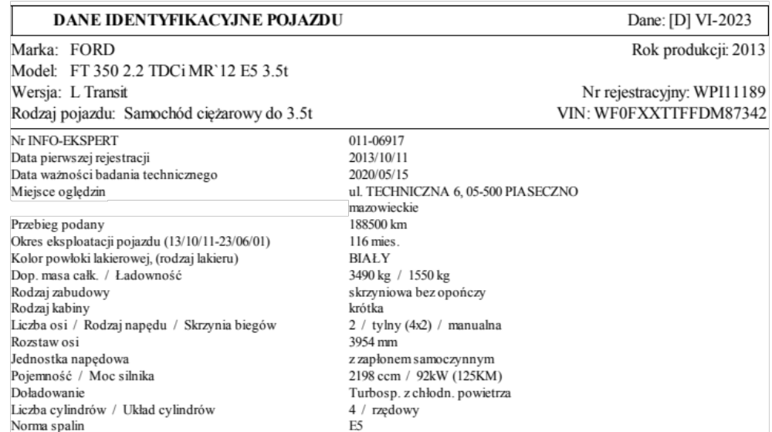

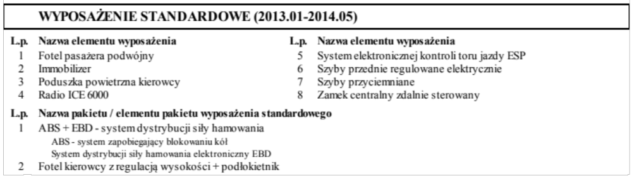

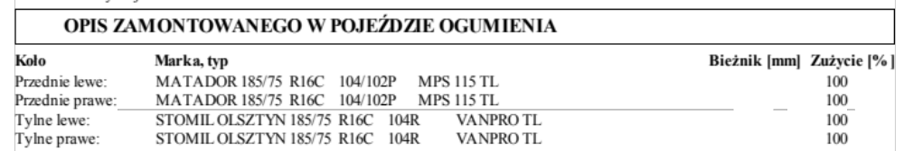

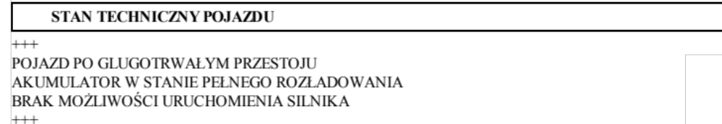

UWAGA: Wskazanie drogomierza uległo zmianie i na dzień publikacji Zaproszenia
do Składania Ofert wynosi: 188.500 km. Do dnia podpisania umowy wskazanie drogomierza może ulec dalszej zmianie, nie więcej jednak niż o 50 km.
Taka zmiana wskazania drogomierza nie będzie stanowić podstawy do zmiany ceny oferty.

Cena wywoławcza: 8.200,00 (osiem tysięcy dwieście) zł. netto, tj. 10.086,00 (dziesięć tysięcy osiemdziesiąt sześć) zł. brutto.

Oferty należy składać każdorazowo z zachowaniem minimalnego postąpienia lub jego pełnych wielokrotności. Minimalne postąpienie wynosi 300,00 (trzysta) zł. netto,
tj. 369,00 (trzysta sześćdziesiąt dziewięć) złotych brutto.

Załącznik Nr 2 do ZSO

FORMULARZ OFERTY
/wzór/

Imię i nazwisko lub pełna nazwa Oferenta: ________________________________________
adres Oferenta lub siedziby Oferenta: _____________________________________________
tel. kontaktowy: ____________________,
e-mail: ____________________
NIP (jeżeli dotyczy): ______________,
REGON (jeżeli dotyczy): ______________,
KRS (jeżeli dotyczy):_______________

oferta dla: (nazwa i siedziba Sprzedającego):

Przedsiębiorstwo Usług Komunalnych
Piaseczno Sp. z o.o.
ul. Techniczna 6,
05-500 Piaseczno

1. Przystępując do prowadzonego przez Przedsiębiorstwo Usług Komunalnych Piaseczno Sp. z o.o. postępowania w trybie konkursu ofert (nr sprawy: 04/2023), sprzedaż zbędnego składnika majątku ruchomego PUK Piaseczno Sp. z o.o., który stanowi samochód ciężarowy do 3,5 tony Ford FT 350 2.2 TDCiMR`12 E5 3.5t wersja L Transit nr VIN WF0FXXTTFFDM87342 niniejszym składam (składamy) ofertę jego zakupu na zasadach i warunkach określonych przez Sprzedającego w Zaproszeniu do składania Ofert za cenę wynoszącą:

_______________________ (słownie: ____________________________________) zł. netto, tj. za cenę _______________________ (słownie: _________________________) zł. brutto (wraz z podatkiem VAT w wysokości 23%).

2. Oświadczamy, że:
- stan techniczny oraz przebieg samochodu ciężarowego do 3,5 tony Ford FT 350 2.2 TDCiMR`12 E5 3.5t wersja L Transit nr VIN WF0FXXTTFFDM87342 jest nam znany i nie wnosimy uwag do tego stanu technicznego;
- zapoznaliśmy się z treścią Zaproszenia do Składania Ofert wraz z 3 załącznikami, w tym z Projektowanymi Postanowieniami Umowy, które zawiera Załącznik nr 3 do ZSO, oraz że rozumiemy ich treść i akceptujemy ją bez zastrzeżeń;
- pozyskaliśmy wszelkie informacje konieczne do przygotowania oferty;
- uważamy się za związanych naszą ofertą przez okres 30 dni licząc od dnia upływu terminu składania ofert;
- akceptujemy warunki płatności określone przez Sprzedającego;
- w razie wybrania naszej oferty zobowiązujemy się do:
a) podpisania umowy na warunkach zawartych w ZSO wraz z załącznikami,
w terminie określonym przez Sprzedającego w jego siedzibie w Piasecznie przy ul. Technicznej 6;
b) zapłaty całej ceny sprzedaży określonej w naszej ofercie w sposób
i w terminie określonym w ZSO oraz w umowie sprzedaży;
c) samodzielnego odbioru na koszt własny z siedziby Sprzedającego
w Piasecznie przy ul. Technicznej 6 samochodu ciężarowego do 3,5 tony Ford FT 350 2.2 TDCiMR`12 E5 3.5t wersja L Transit nr VIN WF0FXXTTFFDM87342 w terminie określonym w ZSO oraz w umowie sprzedaży.

3. Podajemy nasz adres, na który należy przesyłać wszelką korespondencję
do Oferenta:

adres korespondencyjny Oferenta: _______________________________________
______________________________________________________________________

osoba uprawniona do kontaktów ze Sprzedającym: _____________________________

tel.: _________________, e-mail: _____________________

4. Podajemy numer rachunku bankowego na który należy zwrócić wadium wpłacone
w pieniądzu:*⁾ __________________________________________________________

*⁾ należy wypełnić o ile dotyczy

5. Składając niniejszą ofertę oświadczamy, że wyrażamy zgodę na przetwarzanie informacji zamieszczonych w naszej ofercie wraz z załącznikami, które zawierają
dane osobowe, w celu, na zasadach oraz w zakresie zgodnie z treścią
ZSO.

__________________________________________

UWAGA: Dokument dla swej ważności wymaga podpisania kwalifikowanym podpisem elektronicznym, elektronicznym podpisem zaufanym lub elektronicznym podpisem osobistym przez osobę lub osoby upoważnione do reprezentowania Oferenta, zgodnie z formą reprezentacji Oferenta określoną w rejestrze sądowym lub innym dokumencie właściwym
dla danej formy organizacyjnej Oferenta, albo przez pełnomocnika lub pełnomocników umocowanych przez osoby uprawnione, przy czym pełnomocnictwo lub pełnomocnictwa muszą być załączone do oferty w oryginale w formie elektronicznej.
Załącznik Nr 3 do ZSO

PROJEKTOWANE POSTANOWIENIA UMOWY

zawarta w Piasecznie dnia [...] [...] 2023 r. pomiędzy:

Przedsiębiorstwem Usług Komunalnych Piaseczno Sp. z o.o. z siedzibą: 05-500 Piaseczno,
ul. Techniczna 6, wpisaną do Rejestru Przedsiębiorców Krajowego Rejestru Sądowego
pod nr KRS: 0000122596, NIP: 1230878675, REGON 016161080, reprezentowaną
przez [...] Pan[...] [...] [...], zwaną w dalszej części umowy „Sprzedającym”, z jednej strony

a

[...] z siedzibą: [...], wpisaną do [...] pod nr [...], NIP: [...], REGON [...], reprezentowaną
przez [...] Pan[...] [...] [...], zwaną w dalszej części umowy „Kupującym”,
z drugiej strony

lub

[...] zameldowanym w [...] przy ul. […], legitymującym się dowodem osobistym […], posiadającym Nr PESEL […], zwanym w dalszej części umowy „Kupującym”,
z drugiej strony

zwanymi dalej łącznie również „Stronami”, a osobno „Stroną”

§ 1.
1. Przedmiotem niniejszej umowy, zwanej dalej „Umową” jest sprzedaż samochodu ciężarowego do 3,5 tony Ford FT 350 2.2 TDCiMR`12 E5 3.5t wersja L Transit nr VIN WF0FXXTTFFDM87342, nr rejestracyjny WPI 11189, który stanowi zbędny składnik majątku ruchomego PUK Piaseczno Sp. z o.o.
2. Szczegółowy opis zbędnego składnika majątku ruchomego PUK Piaseczno Sp. z o.o.,
o którym mowa w ust. 1 stanowi Załącznik Nr 1 do niniejszej umowy, zwanej dalej „Umową”.
3. Kupujący oświadcza, że stan techniczny oraz przebieg samochodu ciężarowego do 3,5 tony Ford FT 350 2.2 TDCiMR`12 E5 3.5t wersja L Transit nr VIN WF0FXXTTFFDM87342, jest mu znany i nie wnosi uwag do tego stanu technicznego.

__________________________________________
Uwaga: pola „[...]” projektowanych postanowień umowy zostaną przed jej zawarciem
uzupełnione o niezbędne informacje dotyczące w szczególności wartości oraz daty zawarcia umowy, danych podmiotowych i rejestrowych, a także danych teleadresowych oraz reprezentacji stron umowy, a w pozostałym niezbędnym zakresie zostaną odpowiednio wypełnione zgodnie z treścią oferty Kupującego.

§ 2.
1. Zgodnie z ofertą wniesioną przez Kupującego do Sprzedającego w dniu […] Strony określają cenę sprzedaży samochodu ciężarowego do 3,5 tony Ford FT 350 2.2 TDCiMR`12 E5 3.5t wersja L Transit nr VIN WF0FXXTTFFDM87342, na kwotę […] (słownie […]) zł. netto, tj. na kwotę […] (słownie […]) zł. brutto.
2. Sprzedający przenosi na Kupującego z dniem zapłaty przez Kupującego przelewem
na rachunek Sprzedającego całej ceny sprzedaży prawo własności samochodu ciężarowego do 3,5 tony Ford FT 350 2.2 TDCiMR`12 E5 3.5t wersja L Transit nr VIN WF0FXXTTFFDM87342.
3. W dniu podpisania Umowy Sprzedający wystawił na Kupującego fakturę VAT
tytułem sprzedaży samochodu ciężarowego do 3,5 tony Ford FT 350 2.2 TDCiMR`12 E5 3.5t wersja L Transit nr VIN WF0FXXTTFFDM87342 z terminem płatności wynoszącym 5 dni od daty podpisania Umowy. Kupujący niniejszym kwituje odbiór od Sprzedającego faktury, o której mowa w zdaniu poprzedzającym.
4. Sprzedający wyda Kupującemu samochód ciężarowy do 3,5 tony Ford FT 350 2.2 TDCiMR`12 E5 3.5t wersja L Transit nr VIN WF0FXXTTFFDM87342 w terminie do 3 dni licząc od dnia otrzymania przez Sprzedającego całej ceny sprzedaży.
5. W przypadku braku zapłaty przez Kupującego na rzecz Sprzedającego całej ceny sprzedaży w wysokości, w terminie i w sposób określone odpowiednio w ust. 1, ust. 2 oraz ust. 3, Sprzedający może odstąpić od Umowy z winy Kupującego. W takim przypadku Sprzedający zwróci Kupującemu cenę sprzedaży otrzymaną po terminie
lub w niepełnej wysokości z potrąceniem wadium w wysokości 1.500,00 (tysiąc pięćset) złotych zgodnie z treścią Zaproszenia do Składania Ofert, a Kupującemu nie będą przysługiwać jakiekolwiek inne roszczenia wobec Sprzedającego w tym
w szczególności roszczenie o przeniesienie prawa własności lub o wydanie samochodu ciężarowego do 3,5 tony Ford FT 350 2.2 TDCiMR`12 E5 3.5t wersja L Transit nr VIN WF0FXXTTFFDM87342.
6. Wydanie Kupującemu przez Sprzedającego samochodu ciężarowego do 3,5 tony Ford FT 350 2.2 TDCiMR`12 E5 3.5t wersja L Transit nr VIN WF0FXXTTFFDM87342 zostanie potwierdzone za pomocą pisemnego protokołu odbioru podpisanego przez obie Strony Umowy w dniu wydania samochodu. Wzór protokołu stanowi Załącznik Nr 2 do Umowy.

§ 3.
1. Sprzedający oświadcza, że samochód ciężarowy do 3,5 tony Ford FT 350 2.2 TDCiMR`12 E5 3.5t wersja L Transit nr VIN WF0FXXTTFFDM87342, nr rejestracyjny WPI 11189, stanowi jego wyłączną własność, jest wolny od wad prawnych oraz praw osób trzecich, że nie toczy się żadne postępowanie, którego przedmiotem jest ten pojazd, oraz że nie stanowi on przedmiotu zabezpieczenia. Ponadto Sprzedający oświadcza, że samochód ten nie ma wad fizycznych, które są mu znane i o których nie poinformował Kupującego.
2. Kupujący oświadcza, że dokonał oględzin samochodu ciężarowego do 3,5 tony Ford FT 350 2.2 TDCiMR`12 E5 3.5t wersja L Transit nr VIN WF0FXXTTFFDM87342 oraz że stan techniczny tego samochodu jest znany Kupującemu i z tego tytułu Kupujący nie będzie zgłaszać jakichkolwiek roszczeń w stosunku do Sprzedającego.
3. Wraz z samochodem ciężarowym do 3,5 tony Ford FT 350 2.2 TDCiMR`12 E5 3.5t wersja L Transit nr VIN WF0FXXTTFFDM87342 Sprzedający przekaże Kupującemu instrukcję obsługi w języku polskim, książeczkę przeglądów, dwa oryginalne kluczyki, dowód rejestracyjny oraz kartę pojazdu.
4. Strony zgodnie wyłączają odpowiedzialność Sprzedającego z tytułu rękojmi,
za wyjątkiem przypadków zastrzeżonych w Kodeksie cywilnym, gdy Kupującym jest konsument, jednak w takim przypadku rękojmia zostaje ograniczona do zakresu
i terminów wynikających wyłącznie z przepisów Księgi Trzeciej, Tytułu XI, Działu II Kodeksu cywilnego bezwzględnie obowiązujących w dniu podpisania Umowy, przy czym nawet w takim przypadku Sprzedający nie będzie ponosić jakiejkolwiek odpowiedzialności za wszelki wady powstałe w wyniku umyślnego działania Kupującego lub osób trzecich albo w wyniku eksploatacji samochodu ciężarowego do 3,5 tony Ford FT 350 2.2 TDCiMR`12 E5 3.5t wersja L Transit nr VIN WF0FXXTTFFDM87342 przez Kupującego w sposób niezgodny z jego przeznaczeniem albo instrukcją obsługi producenta samochodu, w tym w szczególności co do czynności serwisowych oraz okresowych przeglądów.

§ 4.
1. Z dniem wydania przez Sprzedającego samochodu ciężarowego do 3,5 tony Ford FT 350 2.2 TDCiMR`12 E5 3.5t wersja L Transit nr VIN WF0FXXTTFFDM87342, nr rejestracyjny WPI 11189, Kupującemu, Sprzedający poinformuje o zawarciu Umowy Towarzystwo Ubezpieczeniowe z którym została zawarta aktualna umowa obowiązkowego ubezpieczenia od odpowiedzialności cywilnej (OC) oraz ubezpieczenia (AC) i rozwiąże aktualna umowę ubezpieczenia AC.
2. Kupujący zobowiązuje się w terminie 7 dni od dnia wydania przez Sprzedającego samochodu ciężarowego do 3,5 tony Ford FT 350 2.2 TDCiMR`12 E5 3.5t wersja L Transit nr VIN WF0FXXTTFFDM87342 zawrzeć nową umową obowiązkowego ubezpieczenia od odpowiedzialności cywilnej (OC) i przekazać Sprzedającemu dowód zawarcia takiej umowy i opłacenia składki lub wymaganej raty składki z tytułu zawarcia nowej umowy ubezpieczenia od odpowiedzialności cywilnej (OC).
3. W terminie 3 dni licząc od dnia otrzymania przez Sprzedającego dowodu zawarcia przez Kupującego nowej umowy ubezpieczenia od odpowiedzialności cywilnej (OC), Sprzedający dokona na rzecz Kupującego zwrotu wadium w wysokości 1.500,00
(tysiąc pięćset) złotych zgodnie z treścią Zaproszenia do Składania Ofert. W przypadku nie zwarcia przez Kupującego nowej umowy ubezpieczenia od odpowiedzialności cywilnej (OC) lub braku dostarczenia dowodu zawarcia takiej umowy w terminie,
o którym mowa w ust. 2, Sprzedający zwróci Kupującemu wadium z potrąceniem kwoty odpowiadającej wysokości składki ubezpieczenia od odpowiedzialności cywilnej (OC) jaką Sprzedający będzie zobowiązany zapłacić za okres tego ubezpieczenia pozostały od dnia wydania samochodu Kupującemu do ostatniego dnia okresu na jaki Sprzedający zawarł aktualną w dniu wydania samochodu umowę ubezpieczenia samochodu ciężarowego do 3,5 tony Ford FT 350 2.2 TDCiMR`12 E5 3.5t wersja L Transit nr VIN WF0FXXTTFFDM87342 od odpowiedzialności cywilnej (OC).

§ 5.
1. Osobami upoważnionymi do realizacji Umowy są:
1) ze strony Sprzedającego:
[...] [...] (imię i nazwisko),
tel. nr +48 [...],
e-mail: [...]@[...];
2) ze strony Kupującego:
[...] [...] (imię i nazwisko),
tel. nr +48 [...],
e-mail: [...]@[...];
2. Z zastrzeżeniem ust. 4 i 5, wszelka korespondencja związana z realizacją Umowy
będzie kierowana według uznania Strony wysyłającej korespondencję na adresy
poczty elektronicznej wskazane w ust. 1 lub pisemnie:
1) do Sprzedającego na adres:
Przedsiębiorstwo Usług Komunalnych Piaseczno Sp. z o.o.
ul. Techniczna 6
05-500 Piaseczno;
2) do Kupującego na adres:
[...]
[...].
3. Zmiana osób, o których mowa w ust. 1, wymaga każdorazowo zawarcia przez Strony pisemnego aneksu do Umowy pod rygorem nieważności.
4. Zmiana danych teleadresowych osób, o których mowa w ust. 1, nie wymaga dla swej ważności pisemnego aneksu do umowy i może być przekazana drugiej Stronie
za pomocą wiadomości poczty elektronicznej.
5. Wszelkie oświadczenia i zawiadomienia dokonywane przez Strony związane
z zawarciem Umowy, jej rozwiązaniem, odstąpieniem od Umowy lub naliczeniem
kar umownych, winny być dokonywane wyłącznie w formie pisemnej, pod rygorem nieważności. Oświadczenia i zawiadomienia dokonywane w tym zakresie w innej formie nie będą wywoływać skutków prawnych ani faktycznych. Z zastrzeżeniem
ust. 6, pozostałe zawiadomienia mogą być kierowane za pomocą wiadomości
poczty elektronicznej adresowanej do osób, o których mowa w ust. 1.
6. Zmiana danych teleadresowych, o których mowa w ust. 2 wymaga każdorazowo zawarcia przez Strony pisemnego aneksu do Umowy pod rygorem nieważności.

§ 6.
1. Każda ze Stron oświadcza, iż jest administratorem danych osobowych w rozumieniu Rozporządzenia Parlamentu Europejskiego i Rady (UE) 2016/679 z dnia 27 kwietnia 2016 r. w sprawie ochrony osób fizycznych w związku z przetwarzaniem danych osobowych i w sprawie swobodnego przepływu takich danych oraz uchylenia dyrektywy 95/46/WE (ogólne rozporządzenie o ochronie danych), zwanego dalej RODO, w odniesieniu do danych osobowych swoich pracowników, współpracowników oraz pracowników drugiej Strony, wskazanych w § 5 ust. 1 jako osoby do kontaktu, a także osób uprawnionych do reprezentowania drugiej Strony. Przekazywane na potrzeby realizacji Umowy dane osobowe są danymi zwykłymi
i obejmują w szczególności imię i nazwisko, zajmowane stanowisko,
numer służbowego telefonu oraz adres służbowej poczty elektronicznej.
2. Dane osobowe osób, o których mowa w ust. 1, będą przetwarzane przez Strony
na podstawie art. 6 ust. 1 lit. f) RODO (przetwarzanie niezbędne do celów wynikających z prawnie uzasadnionych interesów realizowanych przez administratorów danych) oraz na podstawie art. 6 ust. 1 lit c) RODO (przetwarzanie niezbędne do wypełnienia obowiązku prawnego ciążącego na administratorach danych) jedynie w celu i w zakresie niezbędnym do wykonania zadań związanych
z realizacją Umowy.
3. Strony zobowiązują się do ochrony danych osobowych udostępnionych wzajemnie
w związku z realizacją Umowy, w tym do wdrożenia oraz stosowania środków technicznych i organizacyjnych zapewniających odpowiedni stopień bezpieczeństwa danych osobowych zgodnie z przepisami prawa, w tym w szczególności zgodnie
z ustawą z dnia 10 maja 2018 r. o ochronie danych osobowych oraz z przepisami RODO.
§ 7.
1. Wszelkie zmiany postanowień Umowy wymagają zachowania formy pisemnej
pod rygorem nieważności.
2. Sprzedający przewiduje możliwość dokonania zmian postanowień Umowy
w przypadku, o którym mowa w ust. 3 poniżej oraz w § 5 ust 3 i 6, a także
w innych niż wskazane przypadkach przewidzianych obowiązującymi przepisami prawa.
3. Jeżeli którekolwiek z postanowień Umowy stanie się nieważne lub nieskuteczne
na podstawie zmiany obowiązujących przepisów lub na podstawie prawomocnego orzeczenia sądu, to zmiana taka lub orzeczenie pozostaną bez wpływu na ważność pozostałych postanowień, które zachowają moc obowiązującą tak, jakby Umowa została zawarta bez takiego nieważnego lub nieskutecznego postanowienia. W takim przypadku Strony niezwłocznie przystąpią w dobrej wierze do uzgodnienia nowego postanowienia w celu usunięcia nieważności lub nieskuteczności i przywrócenia,
w miarę możliwości, pierwotnego skutku i intencji Umowy.

§ 8.
1. Umowa podlega prawu polskiemu i jest interpretowana zgodnie z tym prawem.
W sprawach nieuregulowanych Umową znajdują w szczególności zastosowanie przepisy Kodeksu cywilnego.
2. Każda ze Stron obowiązana jest pokrywać swoje koszty, podatki, inne daniny
o charakterze publicznoprawnym, oraz wszelkiego rodzaju inne wydatki związane
z wykonaniem spoczywających na danej Stronie obowiązków wynikających z Umowy, przy czym podatek od czynności cywilnoprawnych obciąża Kupującego.
3. Strony potwierdzają, że wszystkie postanowienia Umowy, z których wynika, że mają one obowiązywać Strony również po wykonaniu Przedmiotu Umowy albo
po rozwiązaniu Umowy, będą w pełni obowiązywać po wystąpieniu powyższych zdarzeń.
4. Żadna ze Stron nie ponosi odpowiedzialności, w tym w szczególności nie jest zobowiązana do pokrycia szkód, grzywien, opłat karnych, opłat sądowych, kosztów zastępstwa procesowego, a także innych wydatków z tytułu nieprzestrzegania
przez drugą ze Stron przepisów obowiązującego prawa.

§ 9.
1. Następujące załączniki do Umowy:
1) Załącznik Nr 1: szczegółowy opis samochodu ciężarowego do 3,5 tony Ford FT 350 2.2 TDCiMR`12 E5 3.5t wersja L Transit nr VIN WF0FXXTTFFDM87342;
2) Załącznik Nr 2: wzór protokołu odbioru;
- stanowią jej integralną część.
2. W przypadku rozbieżności pomiędzy dokumentami tworzącymi Umowę decydująca jest następująca kolejność:
1) postanowienia Umowy wraz z załącznikami do Umowy;
2) postanowienia Zaproszenia do Składania Ofert wraz z załącznikami;
3) treść oferty Kupującego z dnia […].
3. W przypadku wystąpienia sporu między Stronami wynikającego z Umowy
lub związanego z Umową, Strony dołożą starań w celu rozwiązania zaistniałego
sporu w sposób polubowny, tj. w drodze rokowań i negocjacji.
4. Jeżeli spór, o którym mowa w ust. 3 powyżej, nie zostanie rozstrzygnięty polubownie w terminie miesiąca od jego zaistnienia, każda ze Stron będzie mogła poddać
ten spór rozstrzygnięciu przez sąd powszechny właściwy miejscowo dla siedziby Sprzedającego.

§ 10.
1. Umowę sporządzono w dwóch jednobrzmiących egzemplarzach, po jednym dla każdej ze Stron.
2. Umowa wchodzi w życie z dniem podpisania przez obie Strony.

w imieniu Sprzedającego: | w imieniu Kupującego:

Załącznik Nr 1 do Umowy z dnia [...]

SZCZEGÓŁOWY OPIS ZBĘDNEGO SKŁADNIKA MAJĄTKU RUCHOMEGO
PUK PIASECZNO SP. Z O.O. PODLEGAJĄCEGO SPRZEDAŻY

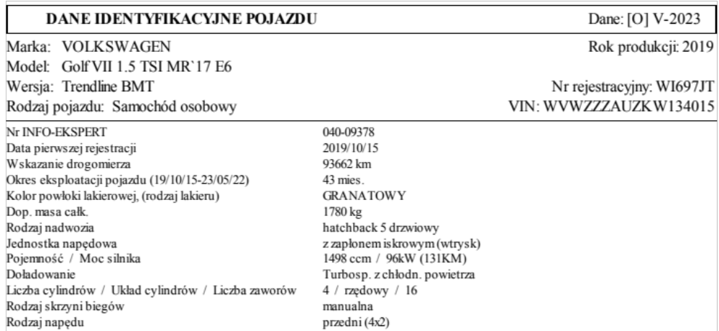

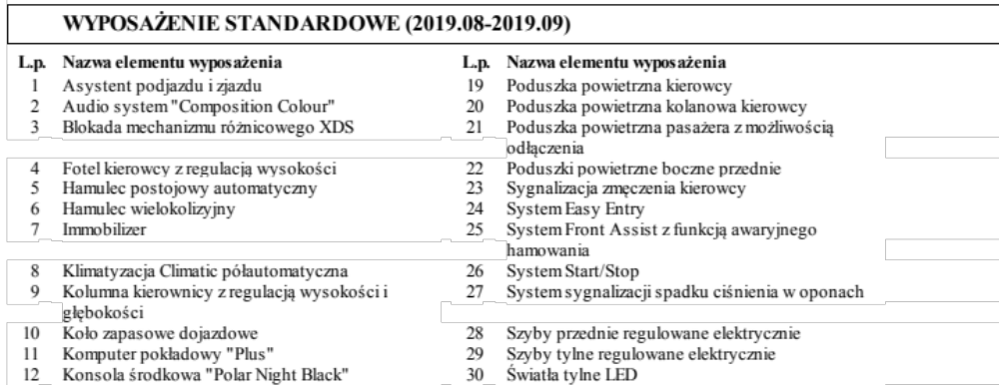
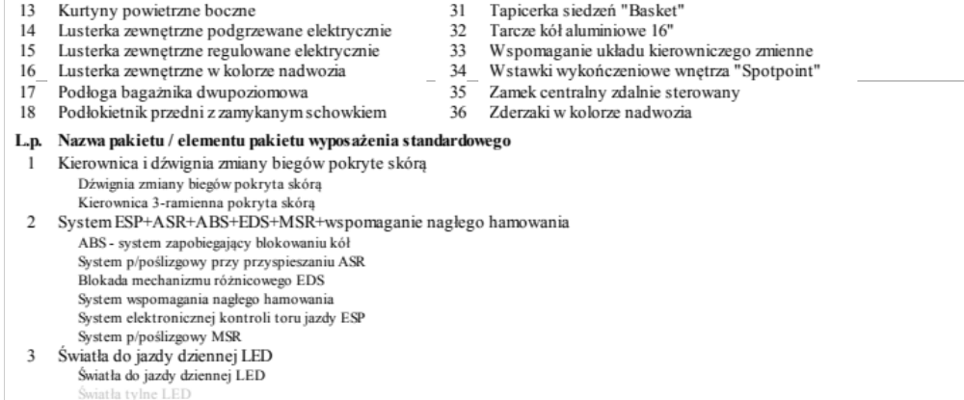

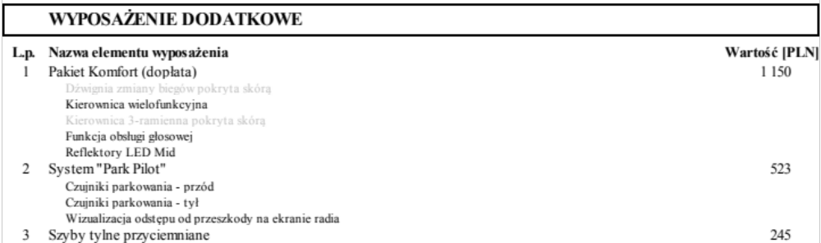

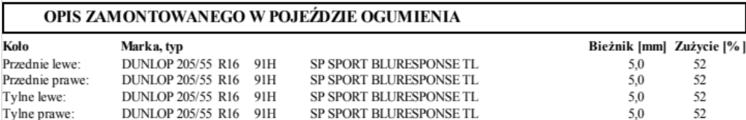

UWAGA: Wskazanie drogomierza uległo zmianie. W dniu podpisania umowy wskazanie
to wynosi: […] km.

Załącznik Nr 2 do Umowy z dnia [...]

Protokół odbioru

1) data wydania i odbioru samochodu: _____________________________
2) Kupujący: _____________________________
3) Sprzedający: _____________________________
4) miejsce wydania i odbioru samochodu: Piaseczno, ul. Techniczna 6

5) samochód:
marka: _____________________________
model: _____________________________
rok produkcji: _____________________________
data pierwszej rejestracji: _____________________________
kolor _____________________________
nr VIN: _____________________________
wskazanie drogomierza: _____________________________

6) wraz z samochodem wydane zostały:
dowód rejestracyjny tak / nie
karta pojazdu tak / nie
komplet kluczyków w ilości: _______ szt.
instrukcja obsługi samochodu: tak / nie
książeczka przeglądów: tak / nie
inne dokumenty lub elementy wyposażenia: tak / nie, jeśli „tak”, to jakie: _________
________________________________
________________________________

7) dokonano oględzin samochodu: tak / nie
8) widoczne uszkodzenia: tak / nie, jeśli „tak”, to jakie
stwierdzono uszkodzenia samochodu: __
________________________________
________________________________
________________________________

9) sprawdzono działanie samochodu: tak / nie
10) samochód sprawny: tak / nie, jeśli „nie”, to jakie stwierdzono
wady (braki) w działaniu samochodu: __
________________________________
________________________________
________________________________

Sprzedający: | Kupujący:

